**Nome: Laryssa Gomes Bento.**

**CTII 350.**

**ANÁLISE COMBINATORIA**

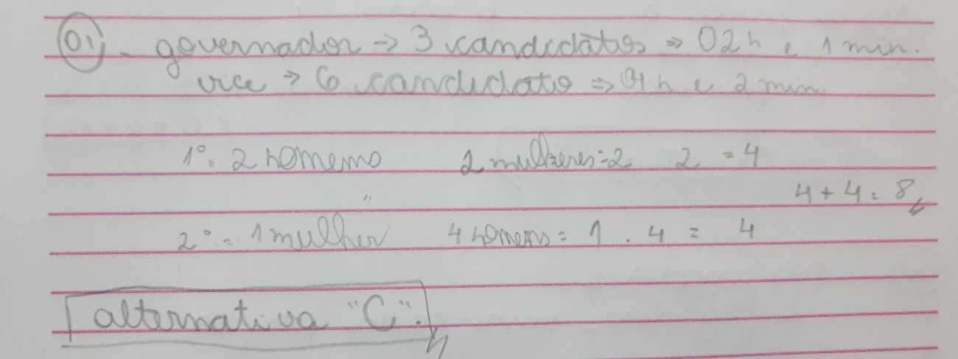**1.**

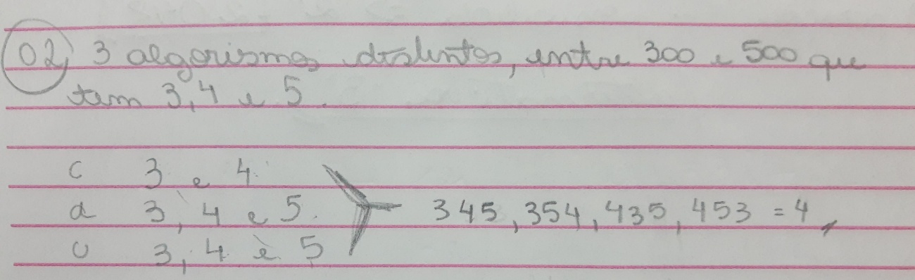**2.**

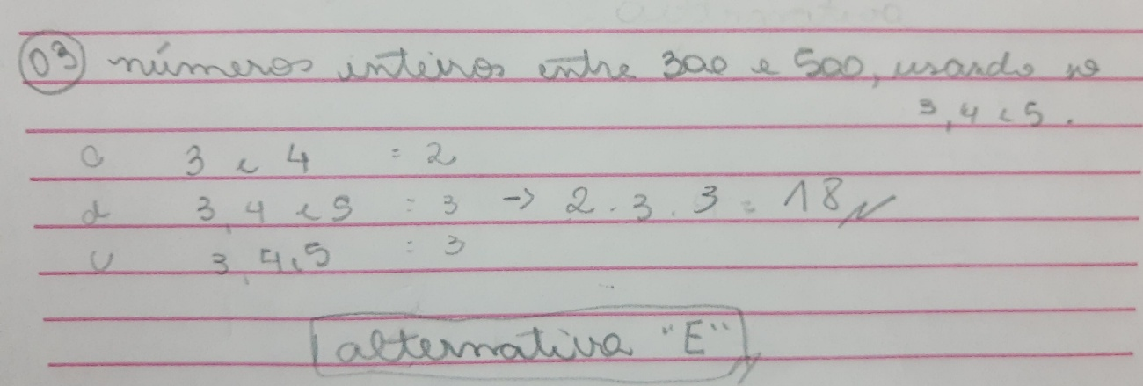**3.**

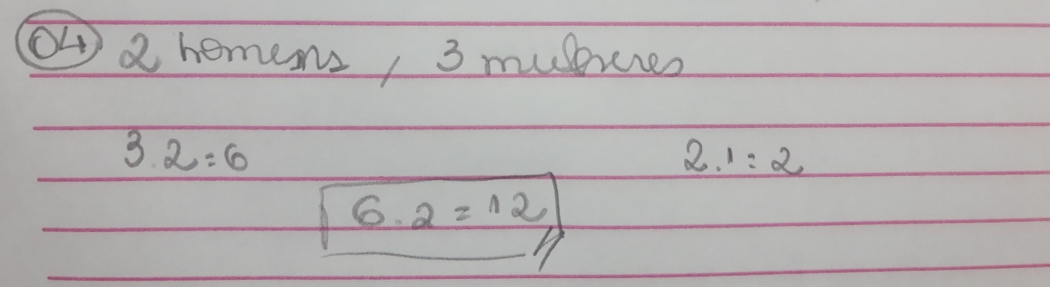**4.**

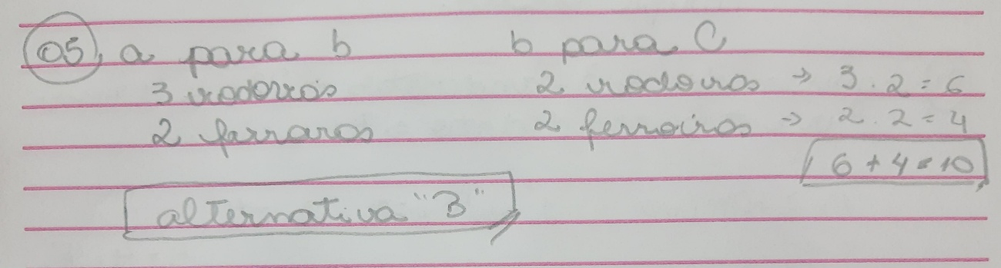**5.**

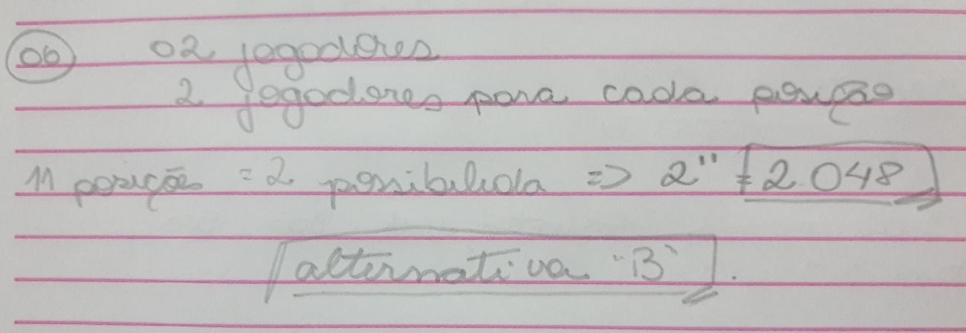**6.**